Тест Т (29.01)
- [DU] ЗАГРУЗКА: Генерируем Договор (300) и по 30 покупка + 70 продаж для каждого Договора (Итого 30 000 сделок)
ОК
СКРИНИМ ВРЕМЯ ГЕНЕРАЦИИ (Имитация загрузки из внешней системы) и СОЗДАНИЕ СДЕЛОК (Ускоренная типовая загрузка сделок)
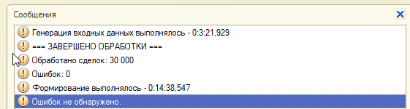
- Проверяем регистрацию к обмену
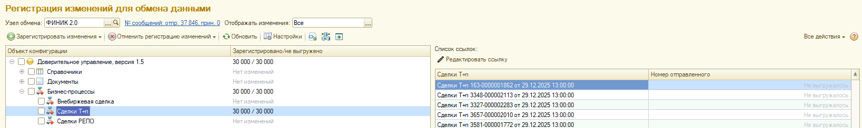

- [DU] ИСПОЛНЕНИЕ (ОТКРЫТИЕ) Проводим Исполнение 29.01 – создаются не проведённые Сделки (Операция по счету брокера(30 тыс.) и Перерегистрация ЦБ(30 тыс.) )на 30.01
ОК СКРИНИМ ВРЕМЯ (ИЗ ПИСЬМА)
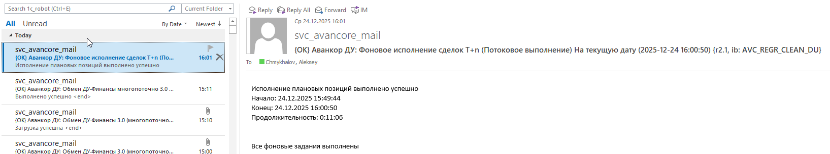

- Проверяем регистрацию к обмену
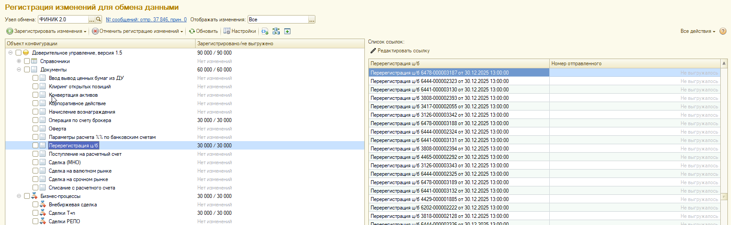
- Выполняем обмен
ЗАСЕЧЬ ВРЕМЯ НАЧАЛА
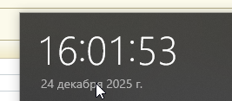
ВРЕМЯ ОКОНЧАНИЯ (в ПИСЬМЕ):
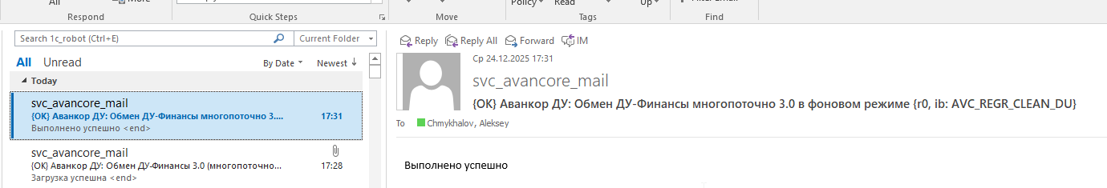
16:02 – 17:31 (1,5 часа)

- [FIN] Смотрим что все записано в регистры сведений и как оно записано
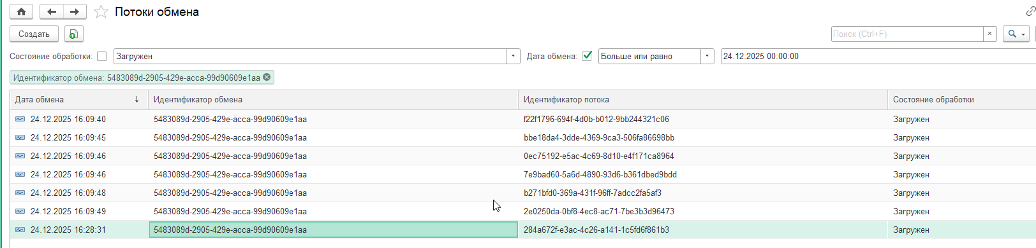
ОК, Идентификатор обмена: 5483089d-2905-429e-acca-99d90609e1aa
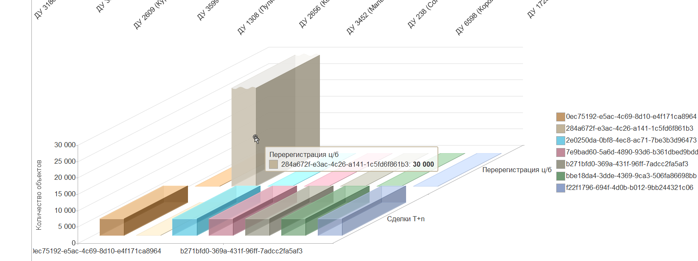

- [FIN] Запускаем Фоновое задание «Обработки объектов после загрузки» – проверяем что обмен подхватывает записи в регистре и выполняет
ТУТ СКРИН ВРЕМЕНИ! (ИЗ ОТЧЕТА) 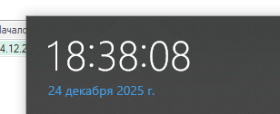
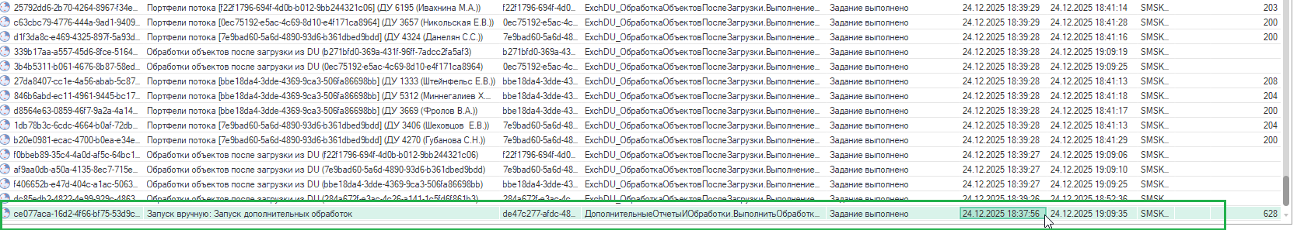
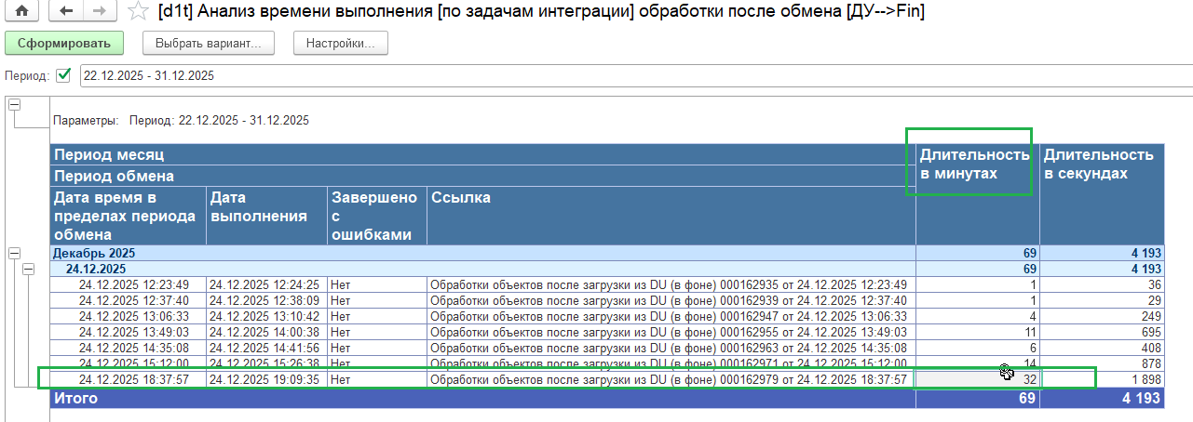Сделки попали на этап проведения перерег:
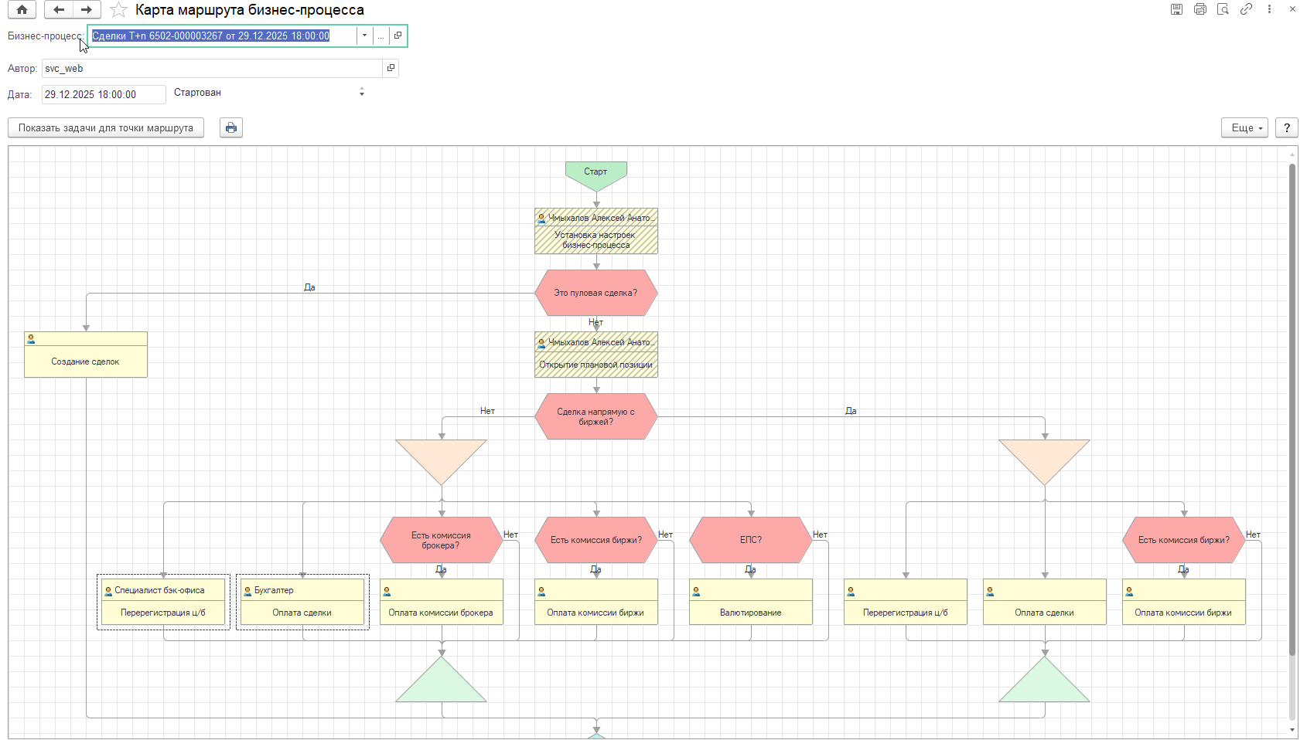

Тест T-1 (30.01)
- ИСПОЛНЕНИЕ (ЗАКРЫТИЯ) Проводим Исполнение 30.01 – проводятся Сделки на 30.01
Начало 19:14
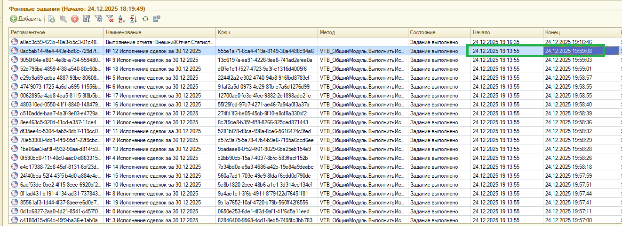
Окончание 19:59 (45 минут)

- Проверяем регистрацию к обмену
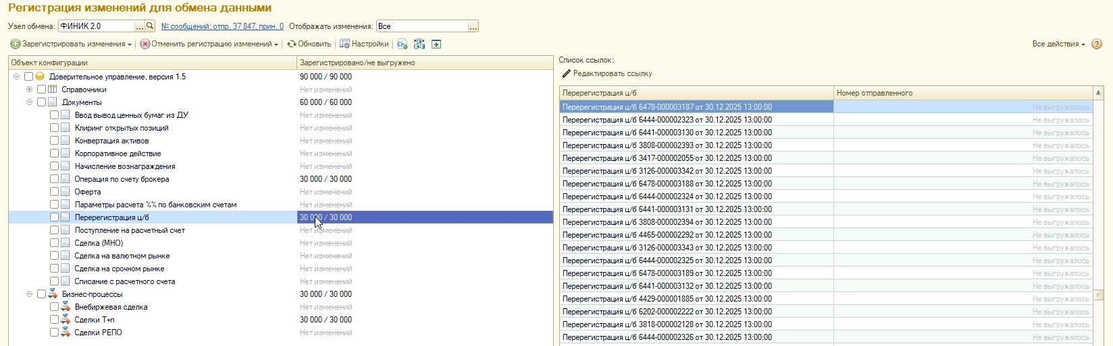
- Выполняем обмен
ЗАСЕЧЬ ВРЕМЯ НАЧАЛА:
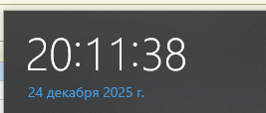
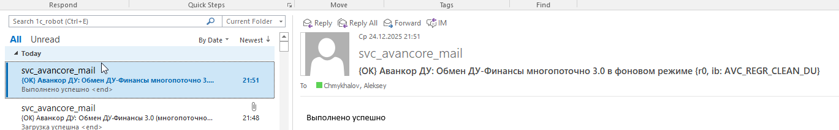
20:12 – 21:51 (1 час 40 минут)

- [FIN] Смотрим что все записано в регистры сведений и как оно записано
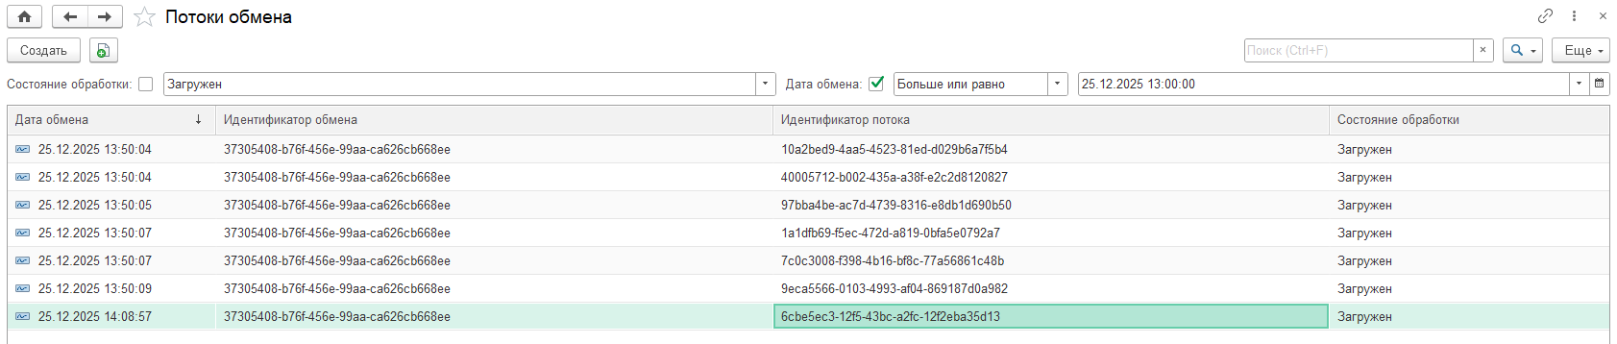
Идентификатор обмена: 37305408-b76f-456e-99aa-ca626cb668ee

- [FIN] Запускаем Фоновое задание «Обработки объектов после загрузки» – проверяем что обмен подхватывает записи в регистре и выполняет «Обработки объектов после обмена и Исполнение сделок»
ТУТ СКРИН ВРЕМЕНИ! (ИЗ ОТЧЕТА)
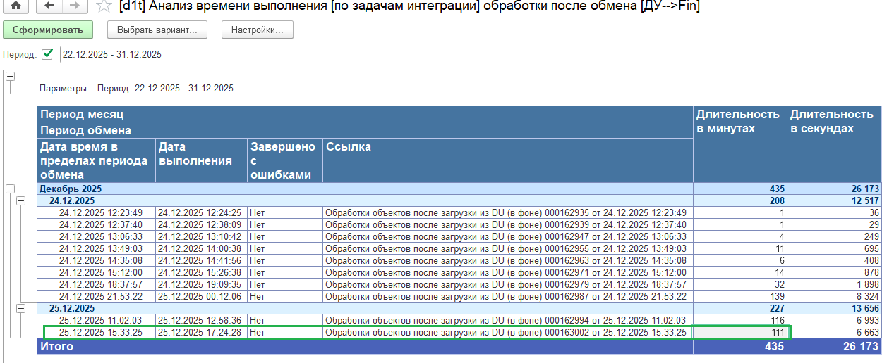
111 минут

Сделки попали на этап: ЗАВЕРШЕНЫ
